2019--07-10

目前角色的操作逻辑写在OperaComponent.cs 今天尝试加入一个功能，玩家按下Q键，在玩家当前位置和朝向释放一个特效，最基本的功能如下

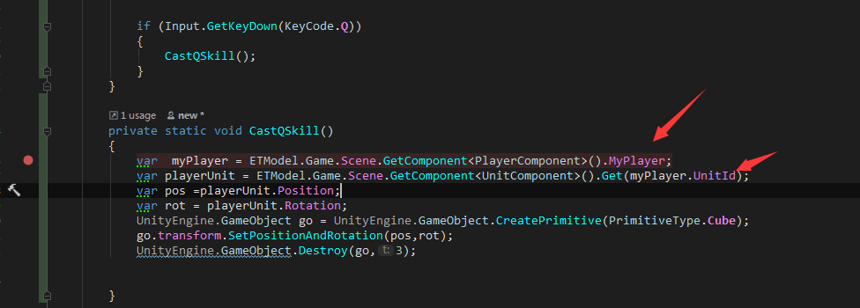

知识点：PlayerComponent负责管理所有玩家，通过这个组件可以取到玩家自身数据

然而 Player只是简单的记录了一个UnitId 而已，要取到玩家的 Unit数据 就得靠UnitId 通过UnitComponent 去取，然后就可以拿到位置和朝向了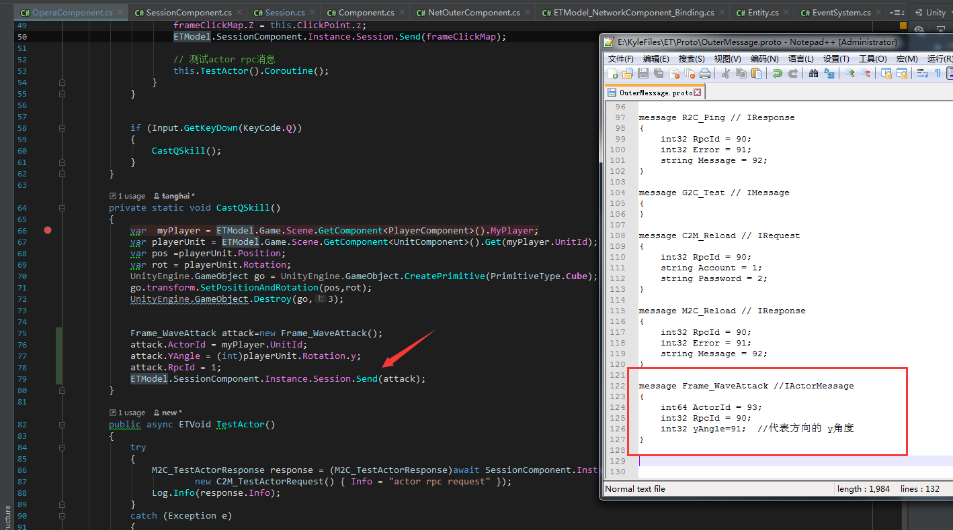

尝试新建协议发到服务器的时候，发一个这样的协议之后，Session的NetWorkComponent 会变成null 了，不知道是什么鬼, 后面发现协议改成这样

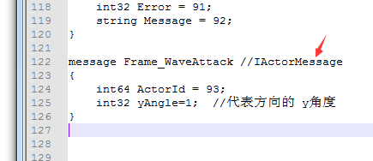

重新Build Server项目，再重新启动服务器，就没问题了，还没理解，估计是增加了协议一定要重启服务器